Η εταιρεία 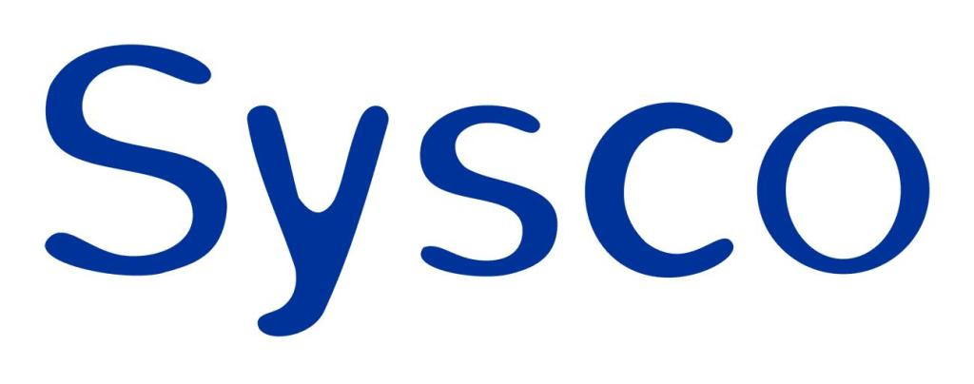 δραστηριοποιείται στο χώρο μηχανογράφησης Ξενοδοχείων και ζητά εκπαιδευόμενη σπουδάστρια, από το τμήμα Διοίκησης Επιχειρήσεων (ώρες λειτουργίας: Δευτέρα έως Παρασκευή από 09:00 έως 17:00) για να εκπληρώσει την πρακτική της άσκηση στη Γραμματεία της εταιρείας (Εφέσου 6 & Λ. Συγγρού, Ν. Σμύρνη).
Αποστολή Βιογραφικών fax: 210 9319662 ή μέσω e-mail: gkap@sysco.gr

Περιγραφή θέσης:
- Τηλεφωνικό κέντρο
- Διαχείρηση τηλεφωνημάτων τεχνικού τμήματος υποστήριξης
- Παραλαβή / Αποστολή αλληλογραφίας
- Παραλαβή / αποστολή ηλεκτρονικού εξοπλισμού προς επισκευή / πώληση
- Παρακολούθηση ταξιδίων προσωπικού εταιρείας
- Παραγγελίες γραφικής ύλης

Απαραίτητη η γνώση της Αγγλικής γλώσσας.

